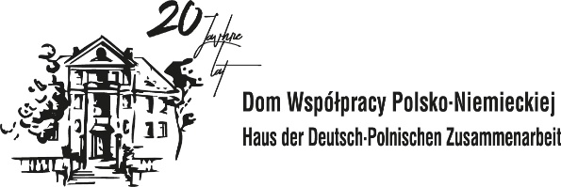

Gespräche über Europa

„Erinnerungsorte : Schlesien”

Kamień Śląski, 23. Oktober 2018

10.30 Begrüßung und Einführung in das Thema

Lucjan Dzumla
Geschäftsführer des Hauses der Deutsch-Polnischen Zusammenarbeit

Dr. Angelika Klein
Leiterin des Auslandsbüros der Konrad-Adenauer-Stiftung in Polen (tbc)

10.40 Debatte „Erinnerungsorte: Schlesien“

Prof. Dr. habil. Arkadiusz Stempin, Historiker, Politologe,
Józef-Tischner-Europa-Hochschule in Krakau

Dr. Annemarie Franke, Stiftung Kreisau

Leszek Jodliński, Direktor des Oberschlesischen Museums in Beuthen

Moderator: Dr. habil. Marek Białokur, Prof. der Universität Oppeln,
Historiker, Institut für Geschichte der Universität Oppeln

12.30 Abschluss
Bewirtung für die Gäste und weitere inoffizielle Gespräche

